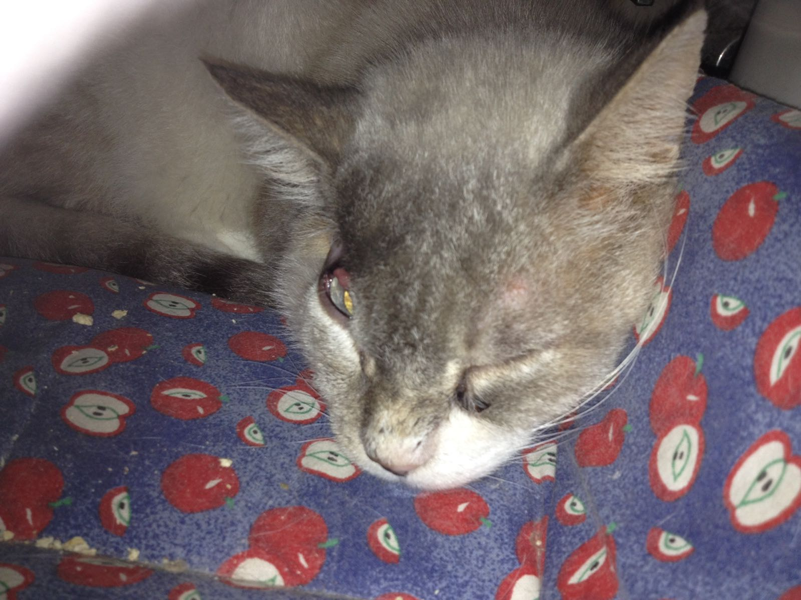

LA NUOVA VITA DI PAUL NEWMAN
Questo bel gattone dal passato turbolento, di cui si vedono ancora le tracce sul musino in via di guarigione, sembrava condannato a una vita di strada.
Ma una bella famiglia ha deciso di aprirgli le porte della sua casa e del suo cuore e di donargli una nuova possibilità.
Ecco il messaggio che ci hanno fatto avere da parte sua: “Ciao sono Paul, da sabato vivo in una nuova famiglia. Molto gradualmente mi sto inserendo in questo nuovo ambiente e piano piano sto conoscendo le due persone che mi hanno adottato. Ho bisogno di un po’ di tempo per fidarmi.. non è facile per me… ma so che ci riuscirò!”
Nel frattempo Paul ha imparato ad apprezzare le coccole e si mette a pancia all’aria per acchiapparne il più possibile…
Grazie Liliana e Gimmy per avere adottato il meraviglioso Paul!

